CESUMAR – Centro Universitário de Maringá
Curso Superior de Tecnologia em Processamento de Dados
ESTÁGIO SUPERVISIONADO

MANUAL DE ANÁLISE DO SISTEMA – SCE - Sistema Controle Estágio

Simone Lopes Eleotério Batista

Professor Orientador
Márcia Cristina Dadalto Pascutti

Maringá/2004

Sumário

1. IDENTIFICAÇÃO DO ESTÁGIO
1.1 Ambiente de Realização do Estágio...................................................03

1.2 Identificação do Sistema Proposto....................................................03

1.3 Objetivos do Sistema Proposto.........................................................03

1.4 Descrição do Sistema Proposto........................................................03

1.5 Recursos de Software.....................................................................04

1.6 Recursos de Hardware....................................................................04

2. DESCRIÇÃO FUNCIONAL E DE DADOS.........................................................05
2.1 Diagrama Geral do Sistema .............................................................05

2.1.1 Descrição das Movimentações.................................................06

2.1.2 Descrição dos Relatórios.........................................................06

2.2 Diagrama de Classes .......................................................................09

2.3 Dicionário de Dados .........................................................................10

2.4. Diagrama de Casos de Uso..............................................................15

3. INTERFACE COM O USUÁRIO......................................................................25
3.1 Lay-out de cada tela........................................................................25

3.2 Lay-out de cada relatório.................................................................35

4. SEGURANÇA DO SISTEMA E DOS DADOS.....................................................53

5. DOCUMENTAÇÃO DOS PROGRAMAS............................................................54
5.1 Diagrama de Seqüência – Movimentações..............................................54

5.2 Diagrama de Seqüência – Relatórios Gerenciais......................................57

6. ANEXOS
- Relatórios impressos.........................................................................66

1.INDENTIFICAÇÃO DO ESTÁGIO
SCE- Sistema de Controle de Estágio

1.1 AMBIENTE DE REALIZAÇÃO DO ESTAGIO
O Sistema será realizado para controle de estágio em ambiente universitário, onde o sistema a ser desenvolvido tem como objetivo melhorar o controle de Bancas, controle de Documentos e controle de Avaliações de forma geral.

1.2 IDENTIFICAÇÃO DO SISTEMA PROPOSTO
SCE- Sistema de Controle de Estágio

1.3 OBJETIVOS DO SISTEMA PROPOSTO

O sistema a ser desenvolvido devera controlar os Documentos, Avaliações e Bancas de Estagio, tendo como principal objetivo controlar o Estágio de uma maneira geral.

1.4 DESCRIÇÃO DO SISTEMA PROPOSTO
- O Sistema tem como característica principal facilitar o controle de estágio, tendo uma consulta de Aluno rápida e fácil de ser utilizada. O sistema disponibilizará o controle de documentos e avaliações através da qual o usuário do sistema terá como ter acesso a notas, visualizar e imprimir Relatórios de suma importância para um controle eficaz do Estágio como por exemplo Emitir Ficha de Avaliação referente ao Protótipo do sistema por Professor Orientador - Será emitida uma ficha que será entregue ao professor orientador, para que o mesmo possa preenchê-la com as notas referentes às avaliações já realizadas e estar devolvendo esta ficha a coordenação no prazo estipulado.
- Tendo também o controle de bancas que efetuará o controle de como onde e quando acontecerão as apresentações das Bancas de estágio podendo então emitir vários relatórios referentes as Bancas como por exemplo: Emitir Escala de apresentações das Bancas de Estágio – Será emitidos um edital com as escalas das bancas a serem realizadas contendo data, horário, seqüência, nome do estagiário,local e nome dos professores convidados, dentre muitos outros relatórios que estão descritos no item 2.1.2.

1.5 RECURSOS DE SOFTWARE

O Sistema será desenvolvido em Delphi 7, Banco de Dados interbase 6.

1.6 RECURSOS DE HARDWARE

 | Mínimo | Recomendado
Memória RAM | 32 MB | 64 MB
Disco Rigído | 2.5 GB | 6 GB
Processador | Pentium II - 233 MHz | Pentium II - 500 MHz
Plataforma | 98 | 2000/XP

2 DESCRIÇÃO FUNCIONAL E DE DADOS

2.1 Diagrama Geral do Sistema

Cadastros
Aluno
Professor
Avaliações
Documentos
Tipo Doc
Banca
Bancas
Empresa
Ocorrências
Ref. a especif. De requisitos
Total Alunos/Prof.Orientador
Aluno por Prof. Orientador
Aluno e Prof. Orientador
Tipo Aval
Feriado
Categoria
Nota Ref. ao protótipo
Nota especificação requisitos
Ref. ao Manual Análise
Ref. ao protótipo/Sistema
Escala de apresentações
Form. Acomp estágio
Form. Avaliação Protótipo
Nota Ref. ao Manual Análise
Formulário
Notas
Bancas
Gerais
Ficha / Aval
Total Bancas/Prof. -RH
Solicitação de equipamentos
Bancas/Profesor
Notas Finais
Movimentações
Relatórios
Sistema Controle de Estágio
Sair
Etiquetas
Alunos
Profesores
Prof./Orientador
Empresa
Entrega de documentos
Parâmetro
Ajuda

2.1.1 Descrição das movimentações

Movimentações:
Controlar Documentos – Permite controlar as datas de entregas dos Documentos como Ficha do estagiário, Ficha da Empresa na qual será realizado o estagio, Termo de compromisso, permitindo ao usuário realizar observações referentes aos Documentos.

Controlar Avaliações – Permite controlar as datas de entregas das Avaliações, peso das Avaliações, desconto que poderá ser dado em caso de atraso e notas referentes as Avaliações como: Especificação de Requisitos, Manual de Analise, Protótipo e Trabalho final, permitindo ao usuário realizar observações referentes as Avaliações.

Controlar Bancas – Permite ao usuário seguir todo o processo para realização das Bancas de Estagio como Solicitação de equipamentos, definir data, horário e seqüência na qual serão realizadas as Bancas.

2.1.2 Descrição dos Relatórios

Relatórios:

- Relação de Alunos – Lista todos alunos com ou sem professor orientador;

- Relação de Alunos por Professor Orientador: Lista todos os alunos e os professores na qual orientarão determinado aluno.

- Relação total de Alunos Por Professor Orientador: Lista todos os orientadores com seus respectivos alunos, incluindo nome de cada aluno e o total de alunos a serem orientados pelo professor.

- Emitir Ficha de Avaliação referente à Especificação de Requisitos por Professor Orientador - Será emitida uma ficha que será entregue ao professor orientador, para que o mesmo possa preenchê-la com as notas referentes às avaliações já realizadas e estar devolvendo esta ficha a coordenação no prazo estipulado.

- Emitir Ficha de Avaliação referente ao Protótipo do sistema por Professor Orientador - Será emitida uma ficha que será entregue ao professor orientador, para que o mesmo possa preenchê-la com as notas referentes às avaliações já realizadas e estar devolvendo esta ficha a coordenação no prazo estipulado.

- Emitir Ficha de Avaliação referente ao Manual de Analise do sistema por Professor Orientador - Será emitida uma ficha que será entregue ao professor orientador, para que o mesmo possa preenchê-la com as notas referentes às avaliações já realizadas e estar devolvendo esta ficha a coordenação no prazo estipulado.

- Emitir Notas referentes à especificação de Requisitos – Será Emitido um edital na qual constara o nome do aluno e sua respectiva nota (Especificação de requisitos).

- Emitir Notas referentes ao Protótipo do Sistema – Será Emitido um edital na qual constara o nome do aluno e sua respectiva nota (Protótipo do Sistema).

- Emitir Notas referentes ao Manual de Análise– Será Emitido um edital na qual constara o nome do aluno e sua respectiva nota (Manual de Análise).

- Emitir Formulário de Avaliação do Protótipo - Será Emitido um formulário de avaliação a ser entregue a cada professor para avaliação do aluno.

- Emitir Formulário de Acompanhamento do Estágio - Será Emitido um formulário de avaliação a ser entregue a cada professor para acompanhamento do estágio do aluno.

- Emitir Escala de apresentações das Bancas de Estágio – Será emitido um edital com as escalas das bancas a serem realizadas contendo data, horário, seqüência, nome do estagiário,local e nome dos professores convidados.

- Emitir o Total Bancas por Professor –RH – Será emitido o relatório que constará os dados referentes a cada professor e será enviado ao setor de RH para realização dos pagamentos.
- Emitir Solicitação de equipamentos – Será emitido um edital que será encaminhado ao protocolo para a solicitação dos equipamentos que serão utilizados nas bancas de estágio.

- Emitir Total de Bancas por Professor – Será emitido um relatório com o total de bancas de cada professor orientador e/ou convidado.

- Emitir Notas Finais – Será emitido um relatório com todas as notas do aluno.

- Etiquetas Aluno – Serão emitidas etiquetas para os estagiários.

- Etiquetas Professores – Serão emitidas etiquetas para os Professores.

- Etiquetas Professores Orientadores – Serão emitidas etiquetas para os Professores Orientadores.

- Etiquetas Empresa – Serão emitidas etiquetas para a Empresa na qual os estagiários estão realizando o estágio .

2.2 Diagrama de Entidade-Relacionamento

Aluno
Turma
Banca
Empresa
Professor
Documento
Avaliação
Tipo Documento
Categoria
Tipo Avaliação
Doc_Alu
Ban_Alu
Doc_Tipo
Doc
Alu_Tur
Ava_Alu
Ava_Tipo
Ava
Prof_Cat
Ocorrência
Feriado
Alu_Prof
Alu_Tur
1
N
1
N
1
N
1
1
N
1
N
1
N
N
N
1
1
N
Ban_Prof
N
M
Parâmetro

2.3 Dicionário de Dados
ALUNO → Dados do Aluno
Atributos | Tamanho | Tipo | Obrigatório | Descrição
ANO_LETIVO | 4 | INTEIRO | Sim | Ano letivo corrente.
RA_ALU | 7 | INTEIRO | Sim | R.A. do aluno.
TURMA_ALU | 10 | CARACTER | Não | Turma do aluno.
NOME_ALU | 50 | CARACTER | Não | Nome do aluno.
END_ALU | 30 | CARACTER | Não | Endereço do aluno.
CIDADE_ALU | 30 | CARACTER | Não | Cidade do aluno.
UF_ALU | 2 | CARACTER | Não | Estado do aluno.
FONE_ALU | 20 | CARACTER | Não | Fone do aluno.
CELULAR_ALU | 20 | CARACTER | Não | Celular do aluno.
FONE_COMER_ALU | 20 | CARACTER | Não | Fone comercial do aluno.
EMAIL_ALU | 50 | CARACTER | Não | email do aluno.
CEP_ALU | 10 | CARACTER | Não | Cep do aluno.
DISP_ORINT_ALU | 50 | CARACTER | Não | Disponibilidade de orientação do aluno.
CRONOGRAMA_ALU | 50 | CARACTER | Não | Cronograma do aluno.
DATA_CANCELAMENTO_ALU | 10 | DATA | Não | Data Cancelamento aluno.
MOTIVO_CANCELAMENTO_ALU | 40 | CARACTER | Não | Motivo do cancelamento do aluno.
COD_PROFESSOR | 6 | INTEIRO | Não | Código do professor Orientador.

Índices
N | ATRIBUTOS
1(PK) | ANO_LETIVO,RA_ALU

Chaves estrangeiras
ATRIBUTO | REFERÊNCIA
COD_PROFESSOR | PROFESSOR.COD_PROF

EMPRESA → Dados da empresa onde os Alunos estão Desenvolvendo o Estágio
Atributos | Tamanho | Tipo | Obrigatório | Descrição
COD_EMP | 6 | INTEIRO | Sim | Código da empresa.
RAZAO_EMP | 50 | CARACTER | Não | Razão Social da empresa.
NOME_EMP | 50 | CARACTER | Não | Nome fantasia da empresa.
CNPJ_EMP | 14,0 | NUMERICO | Não | CNPJ da empresa.
UF_EMP | 2 | CARACTER | Não | UF da empresa.
CEP_EMP | 10 | CARACTER | Não | Cep da empresa.
FONE_EMP | 20 | CARACTER | Não | Fone da empresa.
FAX_EMP | 20 | CARACTER | Não | Fax da empresa.
EMAIL_EMP | 50 | CARACTER | Não | Email da empresa.
ORI_ATIV_EMP | 20 | CARACTER | Não | Orientador de atividades da empresa.
CARGO_ORI_EMP | 30 | CARACTER | Não | Cargo do orientador da empresa.

Índices
N | ATRIBUTOS
1(PK) | COD_EMP

CATEGORIA → Dados Categoria
Atributos | Tamanho | Tipo | Obrigatório | Descrição
COD_CAT | 6 | INTEIRO | Sim | Código da categoria.
DESC_CAT | 50 | CARACTER | Não | Descrição da categoria
REC_POR_ORIENTADOR_CAT | 6 | INTEIRO | Não

Índices
N | ATRIBUTOS
1(PK) | COD_CAT

DOCUMENTO → Dados documento
Atributos | Tamanho | Tipo | Obrigatório | Descrição
ANO_LETIVO | 4 | INTEIRO | Sim | Ano letivo do documento.
RA | 7 | INTEIRO | Sim | R.A. do documento.
COD_DOCUMENTO | 6 | INTEIRO | Sim | Código do documento.
DATA_ENTREGA | 10 | DATA | Sim | Data de entrega do documento.
OBS | 255 | CARACTER | Não | Observação do documento

Índices
N | ATRIBUTOS
1(PK) | ANO_LETIVO,RA_COD_DOCUMENTO

Chaves estrangeiras
ATRIBUTO | REFERÊNCIA
COD_DOCUMENTO | DOCUMENTO.COD_DOCUMENTO

AVALIAÇÃO → Dados da avaliação
Atributos | Tamanho | Tipo | Obrigatório | Descrição
ANO_LETIVO | 6 | INTEIRO | Sim | Ano letivo da avaliação.
RA | 7 | INTEIRO | Sim | R.A. da avaliação.
COD_AVALIACAO | 6 | INTEIRO | Sim | Código da avaliação.
DATA_ENTREGA | 10 | DATA | Não | Data de entrega da avaliação.
NOTA | 6 | INTEIRO | Não | Nota da avaliação.
PERC_DESCONTO | 6,2 | NUMERICO | Não | Percentual de desconto da avaliação.
OBS | 255 | CARACTER | Não | Observação da avaliação.

Índices
N | ATRIBUTOS
1(PK) | COD_AVALIACAO

FERIADO → Dados feriado
Atributos | Tamanho | Tipo | Obrigatório | Descrição
DATA_FERIADO | 10 | DATA | Sim | Data do feriado.
DESC_FERIADO | 50 | CARACTER | Não | Descrição do feriado.

Índices
N | ATRIBUTOS
1(PK) | DATA_FERIADO

OCORRÊNCIA → Dados da ocorrência
Atributos | Tamanho | Tipo | Obrigatório | Descrição
DATA_OCORRENCIA |  | DATE | Sim | Data da ocorrência.
HORA_OCORRENCIA |  | TIME | Sim | Hora da ocorrência.
DESC_OCORRENCIA | 255 | CARACTER | Sim | Descrição da ocorrência.

Índices

N | ATRIBUTOS
1(PK) | DATA_OCORRENCIA

PROFESSOR → Dados do professor
Atributos | Tamanho | Tipo | Obrigatório | Descrição
COD_PROF | 6 | INTEIRO | Sim | Código do professor.
NOME_PROF | 50 | CARACTER | Sim | Nome do professor.
FONE_PROF | 20 | CARACTER | Não | Fone do professor.
CELULAR_PROF | 20 | CARACTER | Não | Celular do professor.
EMAIL_PROF | 50 | CARACTER | Não | Email do professor.
CATEGORIA_PROF | 6 | INTEIRO | Sim | Categoria do professor.

Índices
N | ATRIBUTOS
1(PK) | COD_PROF

Chaves estrangeiras
ATRIBUTO | REFERÊNCIA
CATEGORIA_PROF | CATEGORIA.COD_CAT

PROFESSOR / BANCA → Dados Professor /Banca
Atributos | Tamanho | Tipo | Obrigatório | Descrição
COD_BANCA | 6 | INTEIRO | Sim | Código da banca.
COD_PROF | 6 | INTEIRO | Sim | Código do professor.
STATUS_PROF | 20 | CARACTER | Não | Status do professor.

Índices
N | ATRIBUTOS
1(PK) | COD_BANCA,COD_PROF

TIPO_AVALIAÇÃO → Dados Tipo Avaliação
Atributos | Tamanho | Tipo | Obrigatório | Descrição
ANO_LETIVO_AVAL | 4 | INTEIRO | Sim | Ano letivo tipo avaliação.
COD_AVAL | 6 | INTEIRO | Sim | Código da avaliação.
DESC_AVAL | 50 | CARACTER | Não | Descrição da avaliação.
DATA_BASE_ANUAL_AVAL | 10 | DATA | Não | Data base anual da avaliação.
DATA_BASE_SEMESTRAL_AVAL | 10 | DATA | Não | Data base semestral da avaliação.
PESO_AVAL | 6 | INTEIRO | Não | Peso da avaliação.
OBS_AVAL | 255 | CARACTER | Não | Observação da avaliação.

Índices
N | ATRIBUTOS
1(PK) | ANO_LETIVO_AVAL,COD_AVAL

TIPO DOCUMENTO → Dados Tipo Documento
Atributos | Tamanho | Tipo | Obrigatório | Descrição
COD_DOC | 6 | INTEIRO | Sim | Código do documento.
DESC_DOS | 50 | CARACTER | Não | Descrição do documento.
OBS_DOC | 255 | CARACTER | Não | Observação do documento.

Índices
N | ATRIBUTOS
1(PK) | COD_DOC

TURMA → Dados Turma
Atributos | Tamanho | Obrigatório | Descrição
CODIGO |  | Sim
DESCRICAO |  | Náo

Índices
N | ATRIBUTOS
1(PK) | CODIGO
BANCA → Dados Banca
Campo | Tamanho | Tipo | Obrigatório | Descrição
COD_BANCA | 6 | INTEIRO | Sim | Código da banca.
ANO_LETIVO_BANCA | 6 | INTEIRO | Não | Ano letivo da banca.
RA | 7 | INTEIRO | Não | R.A. da banca.
DATA_BANCA | 10 | DATA | Não | Data da banca.
HORARIO_BANCA |  | HORA | Não | Horario da banca.
SEQUENCIA_BANCA | 6 | INTEIRO | Não | Sequência da banca.
BLOCO_BANCA | 10 | CARACTER | Não | Bloco da banca.
SALA_BANCA | 10 | CARACTER | Não | Sala da banca.
TITULO_TRAB_BANCA | 100 | CARACTER | Não | Titulo do trabalho da banca.

PARAMETRO → Dados do parâmetro.
Campo | Tamanho | Tipo | Obrigatório | Descrição
NOME_INSTITUICAO | 50 | CARACTER | Sim | Nome da instituição
NOME_CURSO | 50 | CARACTER | Sim | Nome do Curso.
NOME_DISCIPLINA | 50 | CARACTER | Sim | Nome da Disciplina.
NOME_COORD_CURSO | 50 | CARACTER | Sim | Nome do Coordenador de estágio

2.4 DIAGRAMA DE CASOS DE USO
2.4.1 Diagrama de Contexto

SCE-
Sistema
Controle
De
Estágio
Dados Cadastrais,
Consultas,Movimentações
Relatórios
Relatórios
RH
Professores
Relatórios
Relatórios
Coordenação

2.4.2 DIAGRAMA DE FLUXO DE DADOS
Figura 0

Coordenação
1
Efetuar
Cadastros
2
Efetuar
Movimentações
3
Emitir
Relatórios
Ocorrências
Categorias
Feriados
Tipo Avaliações
Tipo Documentos
Professores
Controle_Documentos
Controle_Avaliações
Controle_Bancas
Alunos
Empresas
Tipo Avaliações
Tipo Documentos
Alunos
Alunos
Professores
Tipo-Avaliações
Bancas
Empresas
Dados
Cadastrais
Dados

Movimentação
Solicita
Relatorios
Figura 1 : Efetuar Cadastros

1.2
Cadastrar
Ocorrências
1.3
Cadastrar
Categorias
1.4
Cadastrar
Feriados
Ocorrências
Categorias
Feriados
1.5
Cadastrar
Tipo_Avaliação
Tipo_Avaliações
1.6
Cadastrar
Tipo_Documento
Tipo_Documentos
Coordenação
1.1
Cadastrar
Parametro
Parametros
Dados
Cadastrais
Parametro
Dados
Cadastrais
Ocorrências
Dados
Cadastrais
Categorias
Dados
Cadastrais
Feriados
Dados
Cadastrais
Tipo Avaliação
Dados
Cadastrais
Tipo Documentro
1.7
Cadastrar
Professor
1.8
Cadastrar
Turmas
1.9
Cadastrar
Empresa
Professores
Turmas
Empresas
1.10
Cadastrar
Aluno
Alunos
Turmas
Empresas
Professores
Coordenação
Categorias
Dados
Cadastrais
Professor
Dados
Cadastrais
Turmas
Dados
Cadastrais
Empresa
Dados
Cadastrais
Aluno
Continuação cadastros

Figura 2 : Efetuar Movimentações

2.1
Efetuar
Controle_ Documento
2.2
Efetuar
Controle_
Avaliações
2.3
Efetuar
Controle_
Bancas
Documentos
Avaliações
Bancas
Coordenação
Tipo_Documentos
Alunos
Tipo_Avaliações
Alunos
Professores
Banca/Professores
Alunos
Professores
Efetuar
Movimentação
Controle Documento
Efetuar
Movimentação
Controle Avaliações
Efetuar
Movimentação
Controle Bancas
Turmas

Figura 3 : Emitir Relatórios

3.1
Emitir Relatório Alunos com Prof_/Orient
3.2
Emitir
Relatório de
Alunos sem
Prof_Orient

3.4
Emitir
Relatório
Total_Alunos por Orientador
Coordenação
Alunos
Alunos
Professores
3.3
Emitir
Relatório
Alunos por prof_orient
Alunos
Professor
Professores
Coordenação
Professores
Alunos
RH
Solicita

Relatório
Solicita
Relatório
Solicita
Relatório
Solicita
Relatório
Relatório
Relatório
Relatório
Relatório
Relatório
3.5
Emitir Relatório
Ficha Aval.Req. por Orientador
3.8
Emitir
Relatório
Formulário Aval. Prot.Por Professor
Coordenação
Professores
3.6
Emitir Relatório
Ficha Aval.Prot. por Orientador
3.7
Emitir Relatório
Ficha Aval.Man. por Orientador
Professores
Professores
Professor
Coordenação
Professor
Tipo-Avaliações
Tipo-Avaliações
Tipo-Avaliações
Tipo-Avaliações
Professores
Professor
Solicita
Relatório
Solicita
Relatório
Relatório
Solicita
Relatório
Solicita
Relatório
Solicita
Relatório
Relatório
Continuação Emitir Relatórios
Relatório

3.9
Emitir Relatório
Nota Esp.
Requisitos
3.10
Emitir
Relatório
Nota do
Protótipo

3.11
Emitir
Relatório
Nota do
Manual de
Analise
Avaliações
3.12
Emitir
Relatório
Escala das
Apresentações
Alunos
Banca/Prof.
Professores
Avaliações
Alunos
Avaliações
Alunos
Alunos
Solicita
Relatório
Solicita
Relatório
Solicita
Relatório
Solicita
Relatório
Coordenação
Banca
Continuação Emitir Relatórios

Continuação Emitir Relatórios
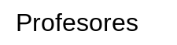
3.13
Emitir Relatório Total de Bancas Prof/RH

3.14
Emitir
Relatório
Slicitação
Equipamentos

3.15
Emitir
Relatório
Bancas/ Professor
Bancas
Banca
Bancas
3.16

Emitir
Relatório
Notas Finais
Alunos
Coordenação
Professores
Banca/prof
Avaliações
Banca/Prof
Solicita
Relatório
Solicita
Relatório
Solicita
Relatório
Solicita
Relatório
Continuação Emitir Relatórios

3.17
Emitir Etiquetas Alunos

3.18
Emitir
Etiquetas
Professores

3.19
Emitir Etiquetas Prof/
Orientador
Alunos
Professores
Professores
3.20

Emitir
Etiquetas
Empresa
Coordenação
Empresas
Solicita
Relatório
Solicita
Relatório
Solicita
Relatório
Solicita
Relatório

3. Interface com o Usuário

3.1. Lay-out das Telas

3.1.1 Tela de Cadastro de Alunos: Na tela de Cadastro de clientes permite incluir , alterar , excluir e consultar através da tecla de atalho <F4> quando o foco estiver no campo código. Também na tela de complemento me permite selecionar qual o tipo de cronograma que o aluno escolheu(semestral ou anual), a empresa na qual o aluno esta realizando seu estágio e qual o seu professor orientador.

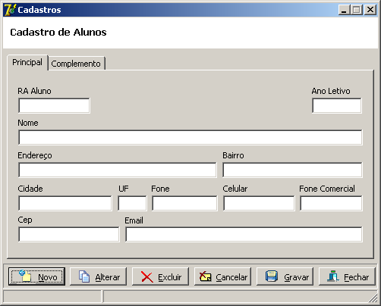

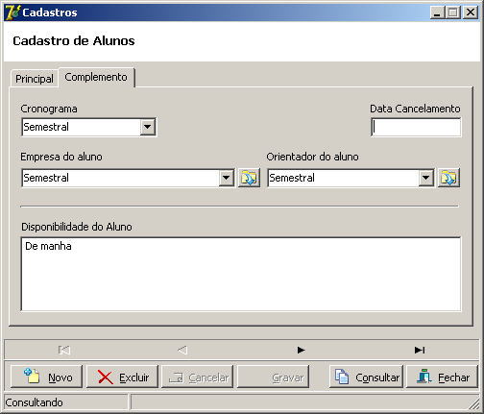

3.1.2 Tela de Cadastro de Professor:
Permite efetuar inclusão, alteração, exclusão e consultar através da tecla de atalho <F4> quando o foco estiver no campo código. Permite selecionar a categoria do determinado professor.

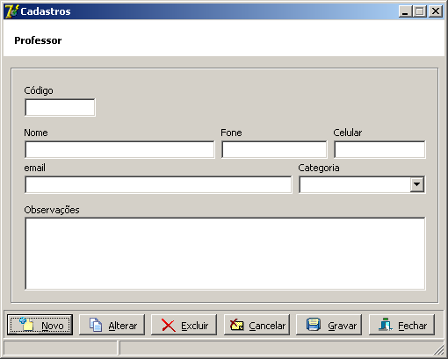

3.1.3 Tela de Cadastro de Categoria:
Permite efetuar inclusão, alteração, exclusão e consultar através da tecla de atalho <F4> quando o foco estiver no campo código. Permite selecionar através do RadioBox se o professor desta determinada categoria recebe ou não por orientando.

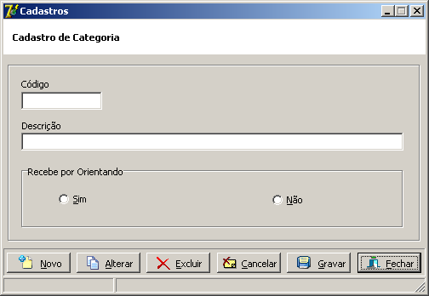

3.1.4 Tela de Cadastro de Feriado:
Permite efetuar inclusão, alteração, exclusão e consultar através da tecla de atalho <F4> quando o foco estiver no campo data.
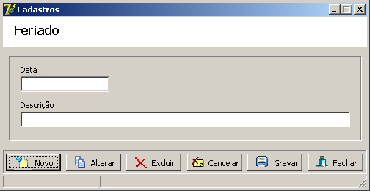

3.1.5 Tela de cadastro de Tipo de Documento:
Permite efetuar inclusão, alteração, exclusão e consultar através da tecla de atalho <F4> quando o foco estiver no campo código. Permite cadastrar tipos de documentos que serão entregues pelos estagiários ao coordenador de estágio como (ficha do estagiário, ficha da empresa concedente).

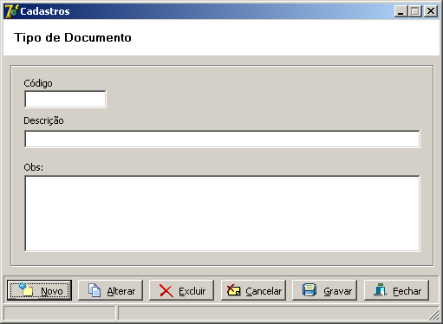

3.1.6 Tela de Cadastro de Tipo de Avaliação Permite efetuar inclusão, alteração, exclusão e consultar através da tecla de atalho <F4> quando o foco estiver no campo Ano Letivo. Permite cadastrar tipos de Avaliações que serão entregues pelos estagiários ao coordenador de estágio como (Especificação de Requisitos, Protótipo do Sistema, Manual de Análise, TCC).

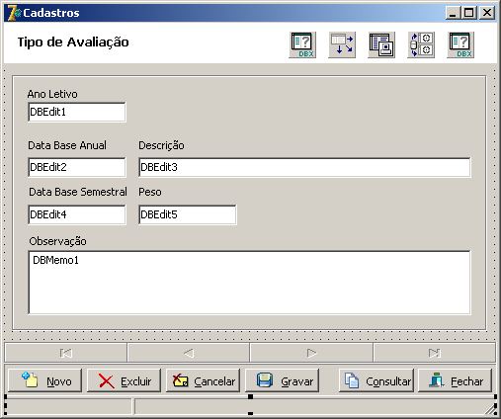

3.1.7 Tela de Cadastro de Banca: Permite efetuar inclusão, alteração, exclusão e consultar através da tecla de atalho <F4> quando o foco estiver no campo Ano Letivo. Permite cadastrar Bancas que ocorrerão , desta forma então podendo ser revistas pelo coordenador de estágio quando necessário.

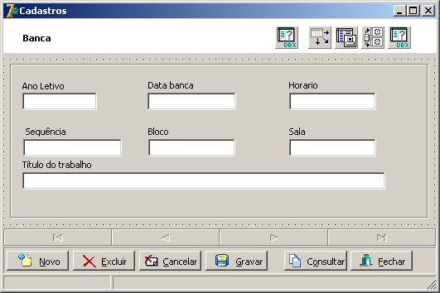

3.1.8 Tela de Cadastro de Ocorrências:
Permite efetuar inclusão, alteração, exclusão e consultar através da tecla de atalho <F4> quando o foco estiver no campo data. Permite cadastrar ocorrências que por ventura possam ocorrer durando o percurso do estagiário, desta forma então podendo ser revistas pelo coordenador de estágio quando necessário.

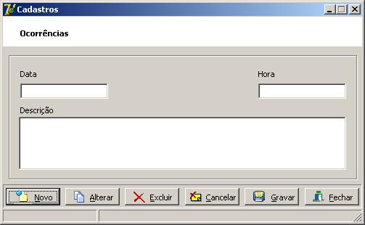

3.1.9 Tela de Cadastro de Empresa:
Permite efetuar inclusão, alteração, exclusão e consultar através da tecla de atalho <F4> quando o foco estiver no campo código. Permite cadastrar todos os dados referentes a empresa concedente de estágio, também o nome do orientador de atividades que é quem conduzira o aluno na empresa.

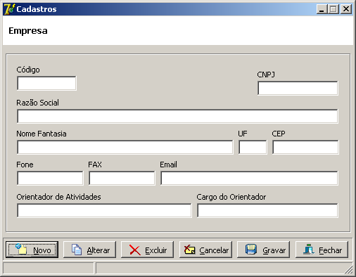

3.1.10 Tela de Cadastro de Parâmetro:
Permite efetuar inclusão, alteração, exclusão e consultar. Permite cadastrar as instituições de ensino na qual o coordenador presta serviços , desta forma então lhe proporcionando uma maior versatilidade, utilizando os parâmetros da definição dos cabeçalhos de relatórios.

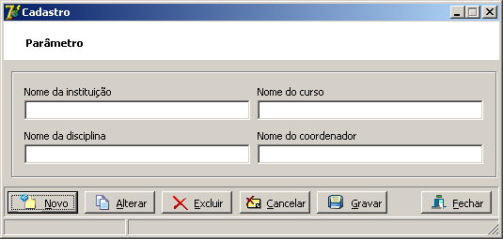

3.1.11 Tela de Controle de Documentos:
Permite efetuar inclusão, alteração, exclusão e consultar através da tecla de atalho <F4> quando o foco estiver no campo ano letivo. Permite controlar a entrega dos documentos entregues pelos estagiários , na qual através do campo turma listo todos os alunos e o campo documento selecionar o tipo de documento e fazer o controle de quem entregou (sim/não) determinado documento naquela turma .

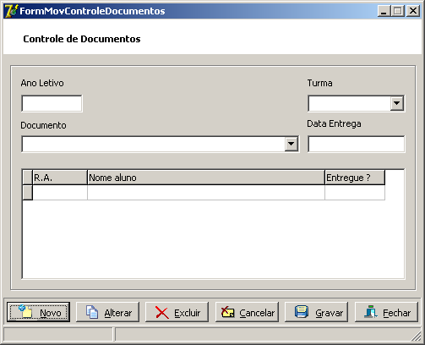

3.1.12 Tela de Controle de Avaliação:
Permite efetuar inclusão, alteração, exclusão e consultar através da tecla de atalho <F4> quando o foco estiver no campo ano letivo. Permite controlar as avaliações que deverão ser entregues pelos estagiários ao longo de seu trabalho que estarão distribuídos em datas diferenciadas, permitira selecionar então o professor orientador e o tipo de avaliação a ser controlada desta forma listando todos os alunos do determinado professor e os dados referentes a avaliação a ser entregue permitindo ao coordenador de estágio ter um controle eficaz da movimentação das avaliações ao longo do ano letivo .

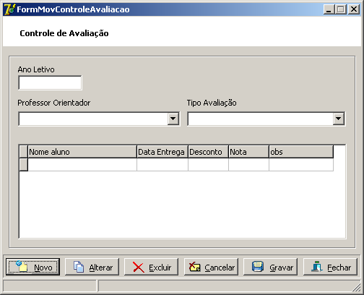

3.1.13 Tela de Controle de Bancas:
Permite efetuar inclusão, alteração, exclusão e consultar através da tecla de atalho <F4> quando o foco estiver no campo ano letivo. Permite controlar todos os dados referentes a banca de estágio através da qual selecionando o aluno terei acesso aos dados referentes a banca a ser realizada.

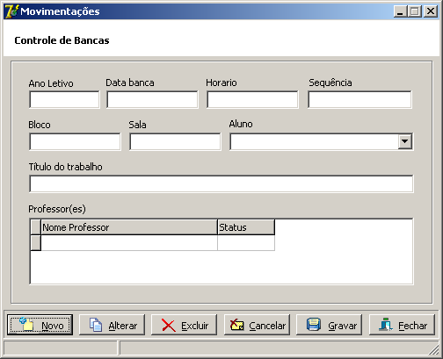

3.2Filtro de relatórios:
    - TELA DE FILTRO DE Alunos com ou sem Professor Orientador.

Permite visualizar e imprimir relatório de alunos tendo então a opção de selecionar Alunos com ou sem Professor Orientador.

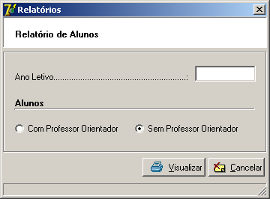

    - TELA DE FILTRO DE TOTAL DE ALUNOS POR PROFESSOR ORIENTADOR.

Permite visualizar e imprimir relatório de Total de Alunos por Professor Orientador, onde serão exibidos todos os Alunos de determinado Professor.

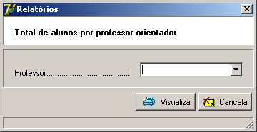

    - TELA DE FILTRO DE FICHA DE AVALIAÇÃO.

Permite visualizar e imprimir relatório de Ficha de Avaliação referente a determinado trabalho.

Ficha de Avaliação referente a Especificação de Requisitos
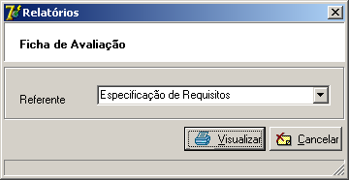

Ficha de Avaliação referente ao Protótipo do Sistema

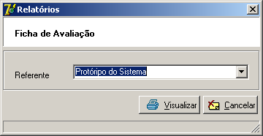

Ficha de Avaliação referente ao Manual de Análise

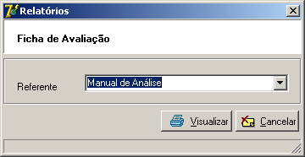

    - TELA DE FILTRO DE EMITIR NOTAS.

Permite visualizar e imprimir relatório de Emissão de Notas referentes a determinado trabalho.
Emitir Notas referente a Especificação de Requisitos

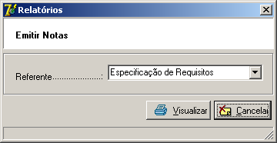

Emitir Notas referente ao Protótipo do Sistema

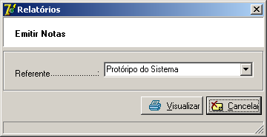

Emitir Notas referente ao Manual de Análise

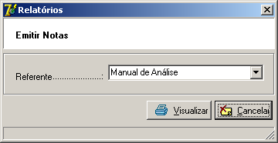

    - TELA DE FILTRO DOS FORMULÁRIOS.

Permite visualizar e imprimir relatório de Formulários, referente a avaliação do Protótipo do Sistema, que serão impressos e devidamente entregue aos professores que estarão avaliando o Protótipo do sistema de cada aluno.

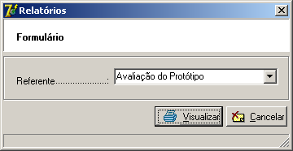

Permite visualizar e imprimir relatório de Formulários, referente ao Acompanhamento do Estágio, que serão impressos e devidamente entregue aos professores que estarão realizando o acompanhamento do estágio de cada aluno .

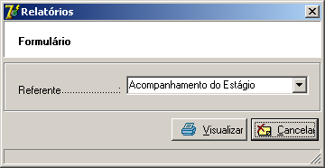

    - TELA DE FILTRO DE ESCALA DE APRESENTAÇÕES DE BANCAS.

Permite visualizar e imprimir relatório de Escala de Apresentações de bancas, com seu determinado professor.

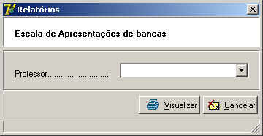

    - TELA DE FILTRO DE TOTAL DE BANCAS POR PROFESSOR_RH.

Permite visualizar e imprimir relatório de Total de Bancas pro Professor-RH.

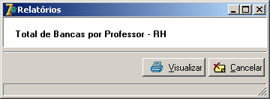

    - TELA DE FILTRO DE SOLICITAÇÃO DE EQUIPAMENTOS.

Permite visualizar e imprimir relatório de Solicitação de Equipamentos para a realização das bancas de estágio.

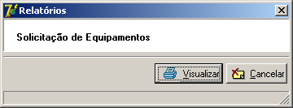

    - TELA DE FILTRO DE Bancas por Professor.

Permite visualizar e imprimir relatório de Bancas /Professor. As bancas de estágio com seus professores convidados.

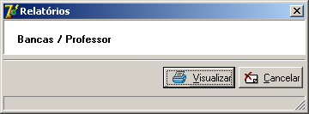

3.3 Lay-out dos Relatórios

CESUMAR – Centro Universitário de Maringá Data :99/99/9999
Curso Superior de Tecnologia em Processamento de Dados Pág:xx
Estagio Supervisionado – 9999
Relação de Estagiários Com Professor Orientador
Aluno Professor
XXXXXXXXXXXXXXXXXXXXXXXXXXX XXXXXXXXXXXXXXXXXXXXXX
XXXXXXXXXXXXXXXXXXXXXXXXXXX XXXXXXXXXXXXXXXXXXXXXX
XXXXXXXXXXXXXXXXXXXXXXXXXXX XXXXXXXXXXXXXXXXXXXXXX
XXXXXXXXXXXXXXXXXXXXXXXXXXX XXXXXXXXXXXXXXXXXXXXXX

CESUMAR – Centro Universitário de Maringá Data :99/99/9999
Curso Superior de Tecnologia em Processamento de Dados Pág:xx
Estagio Supervisionado – 9999
Relação de Estagiários Sem Professor Orientador
Aluno
XXXXXXXXXXXXXXXXXXXXXXXXXXX
XXXXXXXXXXXXXXXXXXXXXXXXXXX
XXXXXXXXXXXXXXXXXXXXXXXXXXX
XXXXXXXXXXXXXXXXXXXXXXXXXXX

CESUMAR – Centro Universitário de Maringá Data :99/99/9999
Curso Superior de Tecnologia em Processamento de Dados Pág:xx
Estagio Supervisionado – 9999
Relação de Estagiários por Professor Orientador
Professor Orientador:XXXXXXXXXXXXXXXXXXXXXXXXX
Ordem Turma Aluno
9 x XXXXXXXXXXXXXXXXXXXXXXXXXXXXXXX
9 x XXXXXXXXXXXXXXXXXXXXXXXXXXXXXXX
9 x XXXXXXXXXXXXXXXXXXXXXXXXXXXXXXX
9 x XXXXXXXXXXXXXXXXXXXXXXXXXXXXXXX

CESUMAR – Centro Universitário de Maringá Data :99/99/9999
Curso Superior de Tecnologia em Processamento de Dados Pág:xx
Estagio Supervisionado – 9999
Relação Total de Estagiários por Professor Orientador
Nome do Professor Orientador Total de Alunos

XXXXXXXXXXXXXXXXXXXXXXXXXXXXXXXXX 99
XXXXXXXXXXXXXXXXXXXXXXXXXXXXXXXXX 99
XXXXXXXXXXXXXXXXXXXXXXXXXXXXXXXXX 99
XXXXXXXXXXXXXXXXXXXXXXXXXXXXXXXXX 99

CESUMAR – Centro Universitário de Maringá Data :99/99/9999
Curso Superior de Tecnologia em Processamento de Dados Pág:xx
Estagio Supervisionado – 9999
Relação de Controle de Entrega de Documentos
Ordem Aluno Data Ficha Ficha Tempo Obs
Entrega Aluno ICE Comp.
9 XXXXXXXXXXXXXX 99/99
9 XXXXXXXXXXXXXX 99/99
9 XXXXXXXXXXXXXX 99/99
9 XXXXXXXXXXXXXX 99/99

CESUMAR – Centro Universitário de Maringá Data :99/99/9999
Curso Superior de Tecnologia em Processamento de Dados Pág:xx
Estagio Supervisionado – 9999
Emitir Ficha de Avaliação Referente a Especificação de Requisitos
Aluno Data Desconto Trabalho Orientação
Entrega (50%) (50%)
XXXXXXXXXXXXXXXXXXXXX 99/99 ---
XXXXXXXXXXXXXXXXXXXXX 99/99 ---
XXXXXXXXXXXXXXXXXXXXX 99/99 ---
XXXXXXXXXXXXXXXXXXXXX 99/99 ---

CESUMAR – Centro Universitário de Maringá Data :99/99/9999
Curso Superior de Tecnologia em Processamento de Dados Pág:xx
Estagio Supervisionado – 9999
Emitir Ficha de Avaliação Referente ao Protótipo
Aluno Data Desconto Trabalho Orientação
Entrega (25%) (25%)
XXXXXXXXXXXXXXXXXXXXX 99/99 ---
XXXXXXXXXXXXXXXXXXXXX 99/99 ---
XXXXXXXXXXXXXXXXXXXXX 99/99 ---
XXXXXXXXXXXXXXXXXXXXX 99/99 ---

CESUMAR – Centro Universitário de Maringá Data :99/99/9999
Curso Superior de Tecnologia em Processamento de Dados Pág:xx
Estagio Supervisionado – 9999
Emitir Ficha de Avaliação Referente ao Manual de Análise
Aluno Data Desconto Trabalho Orientação
Entrega (25%) (25%)
XXXXXXXXXXXXXXXXXXXXX 99/99 ---
XXXXXXXXXXXXXXXXXXXXX 99/99 ---
XXXXXXXXXXXXXXXXXXXXX 99/99 ---
XXXXXXXXXXXXXXXXXXXXX 99/99 ---

CESUMAR – Centro Universitário de Maringá Data :99/99/9999
Curso Superior de Tecnologia em Processamento de Dados Pág:xx
Estagio Supervisionado – 9999
Relação de Notas Referentes a Especificação de Requisitos
Professor Orientador:XXXXXXXXXXXXXXXXXXXXXXXX

Aluno Nota
XXXXXXXXXXXXXXXXXXXXXXXXXXXXXXXXX 99,9
XXXXXXXXXXXXXXXXXXXXXXXXXXXXXXXXX 99,9
XXXXXXXXXXXXXXXXXXXXXXXXXXXXXXXXX 99,9
XXXXXXXXXXXXXXXXXXXXXXXXXXXXXXXXX 99,9

CESUMAR – Centro Universitário de Maringá Data :99/99/9999
Curso Superior de Tecnologia em Processamento de Dados Pág:xx
Estagio Supervisionado – 9999
Relação de Notas Referentes ao Protótipo do Sistema
Professor Orientador:XXXXXXXXXXXXXXXXXXXXXXXX

Aluno Nota
XXXXXXXXXXXXXXXXXXXXXXXXXXXXXXXXX 99,9
XXXXXXXXXXXXXXXXXXXXXXXXXXXXXXXXX 99,9
XXXXXXXXXXXXXXXXXXXXXXXXXXXXXXXXX 99,9
XXXXXXXXXXXXXXXXXXXXXXXXXXXXXXXXX 99,9

CESUMAR – Centro Universitário de Maringá Data :99/99/9999
Curso Superior de Tecnologia em Processamento de Dados Pág:xx
Estagio Supervisionado – 9999
Relação de Notas Referentes ao Manual de Análise
Professor Orientador:XXXXXXXXXXXXXXXXXXXXXXXX

Aluno Nota
XXXXXXXXXXXXXXXXXXXXXXXXXXXXXXXXX 99,9
XXXXXXXXXXXXXXXXXXXXXXXXXXXXXXXXX 99,9
XXXXXXXXXXXXXXXXXXXXXXXXXXXXXXXXX 99,9
XXXXXXXXXXXXXXXXXXXXXXXXXXXXXXXXX 99,9

CESUMAR – Centro Universitário de Maringá Data :99/99/9999
Curso Superior de Tecnologia em Processamento de Dados Pág:xx
Estagio Supervisionado – 9999
Formulário de Acompanhamento Estágio
Professor:
Aluno:
Data Hora Tempo Assinatura do Aluno
Anotações

Data Hora Tempo Assinatura do Aluno
Anotações

Data Hora Tempo Assinatura do Aluno
Anotações

CESUMAR – Centro Universitário de Maringá Data :99/99/9999
Curso Superior de Tecnologia em Processamento de Dados Pág:xx
Estagio Supervisionado – 9999
Escala das Apresentações Públicas dos Trabalhos Finais (Bancas)
Professor Orientador:XXXXXXXXXXXXXXXXXXX

Data Horário Sequência Estagiário Local Prof. Convidados

99/99 99:99 9 XXXXXXXXXXXX XXXXX XXXXXXXXXXXXX
99/99 99:99 9 XXXXXXXXXXXX XXXXX XXXXXXXXXXXXX
99/99 99:99 9 XXXXXXXXXXXX XXXXX XXXXXXXXXXXXX 99/99 99:99 9 XXXXXXXXXXXX XXXXX XXXXXXXXXXXXX

CESUMAR – Centro Universitário de Maringá Data :99/99/9999
Curso Superior de Tecnologia em Processamento de Dados Pág:xx
Estagio Supervisionado – 9999
Total de Bancas por Professor-RH
Professor Data Total de Bancas
XXXXXXXXXXXXXXXXXX De 99/99 à 99/99 99
XXXXXXXXXXXXXXXXXX De 99/99 à 99/99 99
XXXXXXXXXXXXXXXXXX De 99/99 à 99/99 99
XXXXXXXXXXXXXXXXXX De 99/99 à 99/99 99

CESUMAR – Centro Universitário de Maringá Data :99/99/9999
Curso Superior de Tecnologia em Processamento de Dados Pág:xx
Estagio Supervisionado – 9999
Solicitação de Equipamento para Bancas
Data Horário Bloco Sala Descrição dos Equipamentos
99/99 99:99 99 99
99/99 99:99 99 99
99/99 99:99 99 99
99/99 99:99 99 99

CESUMAR – Centro Universitário de Maringá Data :99/99/9999
Curso Superior de Tecnologia em Processamento de Dados Pág:xx
Estagio Supervisionado – 9999
Total de Bancas por Professor
Professor Data Horário Bloco Sala Qtde de Bancas
XXXXXXXXXXXXXXXXXXX 99/99 99:99 99 99 99
99/99 99:99 99 99 99
99/99 99:99 99 99 99
99/99 99:99 99 99 99
Total de Bancas: 99
Professor Data Horário Bloco Sala Qtde de Bancas
XXXXXXXXXXXXXXXXXXX 99/99 99:99 99 99 99
99/99 99:99 99 99 99
99/99 99:99 99 99 99
99/99 99:99 99 99 99
Total de Bancas: 99

CESUMAR – Centro Universitário de Maringá Data :99/99/9999
Curso Superior de Tecnologia em Processamento de Dados Pág:xx
Estagio Supervisionado – 9999
Relação de Notas Finais da Disciplina de Estágio
Aluno Especificação Manual+ Trabalho Nota Final
De Requisitos Protótipo Final Estágio
XXXXXXXXXXXXXXXXXX 99,9 99,9 99,9 99,9
XXXXXXXXXXXXXXXXXX 99,9 99,9 99,9 99,9
XXXXXXXXXXXXXXXXXX 99,9 99,9 99,9 99,9
XXXXXXXXXXXXXXXXXX 99,9 99,9 99,9 99,9

CESUMAR – Centro Universitário de Maringá Data :99/99/9999
Curso Superior de Tecnologia em Processamento de Dados Pág:xx
Estagio Supervisionado – 9999

Emitir Etiquetas Alunos
Estagiário:XXXXXXXXXXXXXXXXXXXXXX
Orientador:XXXXXXXXXXXXXXXXXXXXXX

CESUMAR – Centro Universitário de Maringá Data :99/99/9999
Curso Superior de Tecnologia em Processamento de Dados Pág:xx
Estagio Supervisionado – 9999

Emitir Etiquetas Professor
Professor:XXXXXXXXXXXXXXXXXXXXXX
Ref, Estágio Supervisionado XX/9999
Avaliação:XXXXXXXXXXXXXXXXXXXXX

CESUMAR – Centro Universitário de Maringá Data :99/99/9999
Curso Superior de Tecnologia em Processamento de Dados Pág:xx
Estagio Supervisionado – 9999

Emitir Etiquetas Empresa
Nome:XXXXXXXXXXXXXXXXXXXXXXX
End.:XXXXXXXXXXXXXXXXXXXXXXXX
Cidade:XXXXXXXXXXXXXXXXXXXXXXX
A/C: XXXXXXXXXXXXXXXXXXXXXXXX

4. SEGURANÇA DO SISTEMA E DOS DADOS

O controle de acesso será feito através de senha na tela de abertura do Sistema, onde o usuário digitará seu Login, Senha e o Tipo de Usuário a que ele pertence. Existem dois Tipos de Usuários, Administrador e Usuário, se o usuário for do tipo Administrador ele terá acesso a tudo dentro do Sistema, se ele for do Tipo Usuário ele terá algumas restrições.
A manutenção do arquivo de senha só será feito por Usuários que sejam do Tipo Administrador, a tela de Cadastro de Operador só estará habilitada para este tipo de usuário.
O Backup será realizado por qualquer tipo de Usuário. O arquivo de backup será colocado em uma pasta própria, que será determinada no sistema, mas o usuário do sistema que escolherá esta pasta.

5. Documentação dos programas
4.1 Descrição de Programa - Movimentações

DESCRICAO DE PROGRAMA – MOVIMENTAÇÕES

Identificação Sistema: SCE | Identificação Módulo: MOVIMENTAÇÕES
Identificação Programa (código e nome): FRM_ Movimentação Controle de Documentos
Objetivo do Programa: EFETUAR INCLUSÃO , ALTERAÇÃO, CONSULTA,EXCLUSÃO DOS DOCUMENTOS A SEREM ENTREGUES;

Arquivo(s) de Entrada:  ALUNO  TIPO_DOCUMENTO | Arquivo(s) de Saída:  DOCUMENTO
Procedimentos (descrição redacional objetiva):
- Habilitar/Desabilitar botões conforme operação que está sendo realizada;
- Quando o usuário digitar ano letivo e turma automaticamente serão listados todos os alunos referentes a determinada turma.
- Verificar obrigatoriedade dos campos no dicionário de dados. Caso algum campo não seja digitado, programar a mensagem de erro no botão GRAVAR e posicionar o cursor no referido campo.
- Não permitir acesso aos campos (edit’s) sem que o usuário tenha escolhido as operações de inclusão ou alteração;

Identificação Sistema: SCE | Identificação Módulo: MOVIMENTAÇÕES
Identificação Programa (código e nome): FRM_ Movimentação Controle de Avaliação
Objetivo do Programa: EFETUAR INCLUSÃO , ALTERAÇÃO, CONSULTA,EXCLUSÃO DAS AVALIAÇÕES A SEREM ENTREGUES;

Arquivo(s) de Entrada:  TIPO_AVALIACAO  ALUNO  PROFESSOR | Arquivo(s) de Saída:  AVALIACAO
Procedimentos (descrição redacional objetiva):
- Habilitar/Desabilitar botões conforme operação que está sendo realizada;
- No campo ano letivo a data devera ser corretamente validada não permitindo a inserção de caracteres.
- Quando o usuário digitar o ano letivo e selecionar o professor orientador devem ser listados todos os alunos do professor.
- Verificar obrigatoriedade dos campos no dicionário de dados. Caso algum campo não seja digitado, programar a mensagem de erro no botão GRAVAR e posicionar o cursor no referido campo.
- As notas não poderão ser menores que (0) ou maiores que (10).
- Não permitir acesso aos campos (edit’s) sem que o usuário tenha escolhido as operações de inclusão ou alteração;

Identificação Sistema: SCE | Identificação Módulo: MOVIMENTAÇÕES
Identificação Programa (código e nome): FRM_ Movimentação Controle de Bancas
Objetivo do Programa: EFETUAR ALTERAÇÃO E CONSULTA DAS BANCAS A SEREM REALIZADAS.

Arquivo(s) de Entrada:  ALUNO  PROFESSOR | Arquivo(s) de Saída:  BANCA  PROF_BANCA
Procedimentos (descrição redacional objetiva):

- Habilitar/Desabilitar botões conforme operação que está sendo realizada;
- Não poderá se permitir gravar dois ou mais professores com horários iguais para a realização das bancas de estágio;
- Verificar obrigatoriedade dos campos no dicionário de dados. Caso algum campo não seja digitado, programar a mensagem de erro no botão GRAVAR e posicionar o cursor no referido campo.
- A banca deve existir na tabela de BANCAS;
- O professor deve existir na tabela de PROF_BANCAS;
- Uma banca não pode ser alterada nem excluída, caso já exista algum aluno registrado para a realização da banca;
- Não deixar selecionar o mesmo aluno mais de uma vez;
- Não poderá permitir gravar duas ou mais bancas na mesma sala em horários iguais;
- O título do trabalho deverá ser digitado pelo usuário;
- Não poderá permitir gravar dois alunos cuja o professor orientador seja o mesmo de ambos no mesmo horário;
- Não permitir acesso aos campos (edit’s) sem que o usuário tenha escolhido as operações de inclusão ou alteração;

4.2 Descrição de Programa – Relatórios

Identificação Sistema: SCE | Identificação Módulo: RELATÓRIOS
Identificação Programa (código e nome): FiltroFichaAvaliacao
CLIENTE; Objetivo do Programa:EMITIR RELATÓRIO DE FICHA DE AVALIAÇÃO REFERENTE A ESPECIFICACAO DE REQUISITOS;

Arquivo(s) de Entrada:  AVALIACAO  ALUNO  PROFESSOR | Arquivo(s) de Saída:
Procedimentos (descrição redacional objetiva):
- O Usuário poderá selecionar o nome da avaliação referente ao relatório solicitado;
- Só poderá chamar o relatório caso os campos estiverem preenchidos;
- A Avaliação deve existir na tabela de AVALIAÇÕES;
- O Aluno deve existir na tabela de ALUNOS;
- O Professor deve existir na tabela de PROFESSORES;
- O Relatório será primeiro visualizado , na visualização terá a opção de imprimir;
- Se o usuário não especificar se ele quer relatório de Ficha de Avaliação Referente a Especificação de Requisitos, será impresso um relatório contendo todas as Fichas;
- Se não houverem registros, será dado uma mensagem avisando ao usuário que não existe Ficha registrada.

Identificação Sistema: SCE | Identificação Módulo: RELATÓRIOS
Identificação Programa (código e nome): FiltroFichaAvaliacao
Objetivo do Programa:EMITIR RELATÓRIO DE FICHA DE AVALIAÇÃO REFERENTE AO PROTÓTIPO DO SISTEMA;

Arquivo(s) de Entrada:  AVALIACAO  ALUNO  PROFESSOR | Arquivo(s) de Saída:
Procedimentos (descrição redacional objetiva):
- O Usuário poderá selecionar o nome da avaliação referente ao relatório solicitado;
- Só poderá chamar o relatório caso os campos estiverem preenchidos;
- A Avaliação deve existir na tabela de AVALIAÇÕES;
- O Aluno deve existir na tabela de ALUNOS;
- O Professor deve existir na tabela de PROFESSORES;
- O Relatório será primeiro visualizado , na visualização terá a opção de imprimir;
- Se o usuário não especificar se ele quer relatório de Ficha de Avaliação Referente ao Protótipo do Sistema, será impresso um relatório contendo todas as Fichas;
- Se não houverem registros, será dado uma mensagem avisando ao usuário que não existe Ficha registrada.

Identificação Sistema: SCE | Identificação Módulo: RELATÓRIOS
Identificação Programa (código e nome): FiltroFichaAvaliacao
Objetivo do Programa:EMITIR RELATÓRIO DE FICHA DE AVALIAÇÃO REFERENTE AO MANUAL DE ANÁLISE;

Arquivo(s) de Entrada:  AVALIACAO  ALUNO  PROFESSOR | Arquivo(s) de Saída:
Procedimentos (descrição redacional objetiva):

- O Usuário poderá selecionar o nome da avaliação referente ao relatório solicitado;
- Só poderá chamar o relatório caso os campos estiverem preenchidos;
- A Avaliação deve existir na tabela de AVALIAÇÕES;
- O Aluno deve existir na tabela de ALUNOS;
- O Professor deve existir na tabela de PROFESSORES;
- O Relatório será primeiro visualizado , na visualização terá a opção de imprimir;
- Se o usuário não especificar se ele quer relatório de Ficha de Avaliação Referente ao Manual de Análise, será impresso um relatório contendo todas as Fichas;
- Se não houverem registros, será dado uma mensagem avisando ao usuário que não existe Ficha registrada.

Identificação Sistema: SCE | Identificação Módulo: RELATÓRIOS
Identificação Programa (código e nome): FiltroEmitirNotas
Objetivo do Programa:EMITIR RELATÓRIO DE NOTAS REFERENTES A ESPECIFICAÇÃO DE REQUISITOS;

Arquivo(s) de Entrada:  AVALIACAO  ALUNO  PROFESSOR | Arquivo(s) de Saída:
Procedimentos (descrição redacional objetiva):

- O Usuário poderá selecionar qual o tipo de nota referente ao relatório solicitado;
- Só poderá chamar o relatório caso os campos estiverem preenchidos;
- A Avaliação deve existir na tabela de AVALIAÇÕES;
- O Aluno deve existir na tabela de ALUNOS;
- O Professor deve existir na tabela de PROFESSORES;
- O Relatório será primeiro visualizado , na visualização terá a opção de imprimir;
- Se o usuário não especificar se ele quer relatório de Notas Referente a Especificação de Requisitos, será impresso um relatório contendo todas as Notas referentes a todos os trabalhos entregues;
- Se não houverem registros, será dado uma mensagem avisando ao usuário que não existe Nota registrada.

Identificação Sistema: SCE | Identificação Módulo: RELATÓRIOS
Identificação Programa (código e nome): FiltroEmitirNotas
Objetivo do Programa:EMITIR RELATÓRIO DE NOTAS REFERENTES AO PROTÓTIPO DO SISTEMA;

Arquivo(s) de Entrada:  AVALIACAO  ALUNO  PROFESSOR | Arquivo(s) de Saída:
Procedimentos (descrição redacional objetiva):
- O Usuário poderá selecionar qual o tipo de nota referente ao relatório solicitado;
- Só poderá chamar o relatório caso os campos estiverem preenchidos;
- A Avaliação deve existir na tabela de AVALIAÇÕES;
- O Aluno deve existir na tabela de ALUNOS;
- O Professor deve existir na tabela de PROFESSORES;
- O Relatório será primeiro visualizado , na visualização terá a opção de imprimir;
- Se o usuário não especificar se ele quer relatório de Notas Referente ao Protótipo do Sistema, será impresso um relatório contendo todas as Notas referentes a todos os trabalhos entregues;
- Se não houverem registros, será dado uma mensagem avisando ao usuário que não existe Nota registrada.

Identificação Sistema: SCE | Identificação Módulo: RELATÓRIOS
Identificação Programa (código e nome): FiltroEmitirNotas
Objetivo do Programa:EMITIR RELATÓRIO DE NOTAS REFERENTES AO MANUAL DE ANÁLISE;

Arquivo(s) de Entrada:  AVALIACAO  ALUNO  PROFESSOR | Arquivo(s) de Saída:
Procedimentos (descrição redacional objetiva):
- O Usuário poderá selecionar qual o tipo de nota referente ao relatório solicitado;
- Só poderá chamar o relatório caso os campos estiverem preenchidos;
- A Avaliação deve existir na tabela de AVALIAÇÕES;
- O Aluno deve existir na tabela de ALUNOS;
- O Professor deve existir na tabela de PROFESSORES;
- O Relatório será primeiro visualizado , na visualização terá a opção de imprimir;
- Se o usuário não especificar se ele quer relatório de Notas Referente ao Manual de Análise, será impresso um relatório contendo todas as Notas referentes a todos os trabalhos entregues;
- Se não houverem registros, será dado uma mensagem avisando ao usuário que não existe Nota registrada.

Identificação Sistema: SCE | Identificação Módulo: RELATÓRIOS
Identificação Programa (código e nome): FiltroFormulario
Objetivo do Programa:EMITIR RELATÓRIO DO FORMULÁRIO DE AVALIAÇÃO REFERENTE A ESPECIFICAÇÃO DE REQUISITOS;

Arquivo(s) de Entrada:  TIPO_AVALIACAO  PROFESSOR | Arquivo(s) de Saída:
Procedimentos (descrição redacional objetiva):
- O Usuário poderá selecionar qual o tipo de Formulário referente ao relatório solicitado;
- Só poderá chamar o relatório caso os campos estiverem preenchidos;
- O Tipo de Avaliação deve existir na tabela de TIPO_AVALIAÇÕES;
- O Professor deve existir na tabela de PROFESSORES;
- O Relatório será primeiro visualizado , na visualização terá a opção de imprimir;
- Se não houverem registros, será dado uma mensagem avisando ao usuário que não existe Formulário registrado.

Identificação Sistema: SCE | Identificação Módulo: RELATÓRIOS
Identificação Programa (código e nome): FiltroFormulario
Objetivo do Programa:EMITIR RELATÓRIO DO FORMULÁRIO DE AVALIAÇÃO REFERENTE AO ACOMPANHAMENTO DO ESTÁGIO

Arquivo(s) de Entrada:  TIPO_AVALIACAO  PROFESSOR | Arquivo(s) de Saída:
Procedimentos (descrição redacional objetiva):
- O Usuário poderá selecionar qual o tipo de Formulário referente ao relatório solicitado;
- Só poderá chamar o relatório caso os campos estiverem preenchidos;
- O Tipo de Avaliação deve existir na tabela de TIPO_AVALIAÇÕES;
- O Professor deve existir na tabela de PROFESSORES;
- O Relatório será primeiro visualizado , na visualização terá a opção de imprimir;
- Se não houverem registros, será dado uma mensagem avisando ao usuário que não existe Formulário registrado.

Identificação Sistema: SCE | Identificação Módulo: RELATÓRIOS
Identificação Programa (código e nome): FiltroEscala
Objetivo do Programa:EMITIR RELATÓRIO DE ESCALA DE APRESENTAÇÕES DAS BANCAS DE ESTÁGIO;

Arquivo(s) de Entrada:  BANCA  PROF_BANCA  PROFESSOR  ALUNO | Arquivo(s) de Saída:
Procedimentos (descrição redacional objetiva):

- O Usuário poderá selecionar qual o Professor referente ao relatório solicitado;
- Só poderá chamar o relatório caso os campos estiverem preenchidos;
- A Banca deve existir na tabela de BANCAS;
O Professor-banca deve existir na tabela de PROF_BANCA;
- O Professor deve existir na tabela de PROFESSORES;
- O Aluno deve existir na tabela de ALUNOS;
- O Relatório será primeiro visualizado , na visualização terá a opção de imprimir;
- Se não houverem registros, será dado uma mensagem avisando ao usuário que não existe Banca registrada.

Identificação Sistema: SCE | Identificação Módulo: RELATÓRIOS
Identificação Programa (código e nome): FiltroTotalBancasRH
Objetivo do Programa:EMITIR RELATÓRIO DE TOTAL DE BANCAS POR PROFESSOR-RH;

Arquivo(s) de Entrada:  Banca  Professor  Prof_Banca | Arquivo(s) de Saída:
Procedimentos (descrição redacional objetiva):
- Só poderá chamar o relatório caso os campos estiverem preenchidos;
- A Banca deve existir na tabela de BANCAS;
O Professor-banca deve existir na tabela de PROF_BANCA;
- O Professor deve existir na tabela de PROFESSORES;
- O Relatório será primeiro visualizado , na visualização terá a opção de imprimir;
- Se não houverem registros, será dado uma mensagem avisando ao usuário que não existe Total de Bancas por Professor_RH registradas.

Identificação Sistema: SCE | Identificação Módulo: RELATÓRIOS
Identificação Programa (código e nome): FiltroSolicitacaoEquipamentos
Objetivo do Programa:EMITIR RELATÓRIO DE SOLICITAÇÃO DE EQUIPAMENTOS;

Arquivo(s) de Entrada:  Banca | Arquivo(s) de Saída:
Procedimentos (descrição redacional objetiva):

- Só poderá chamar o relatório caso os campos estiverem preenchidos;
- A Banca deve existir na tabela de BANCAS;
- O Relatório será primeiro visualizado , na visualização terá a opção de imprimir;
- Se não houverem registros, será dado uma mensagem avisando ao usuário que não existe Solicitação registrada.

Identificação Sistema: SCE | Identificação Módulo: RELATÓRIOS
Identificação Programa (código e nome): FiltroBancasProfessor
Objetivo do Programa:EMITIR RELATÓRIO DE BANCAS POR PORFESSOR;

Arquivo(s) de Entrada:  Banca  Professor  Prof_Banca | Arquivo(s) de Saída:
Procedimentos (descrição redacional objetiva):
- Só poderá chamar o relatório caso os campos estiverem preenchidos;
- A Banca deve existir na tabela de BANCAS;
O Professor-banca deve existir na tabela de PROF_BANCA;
- O Professor deve existir na tabela de PROFESSORES;
- O Relatório será primeiro visualizado , na visualização terá a opção de imprimir;
- Se não houverem registros, será dado uma mensagem avisando ao usuário que não existe Bancas registradas.

Identificação Sistema: SCE | Identificação Módulo: RELATÓRIOS
Identificação Programa (código e nome): FiltroNotasFinais
Objetivo do Programa:EMITIR RELATÓRIO DE NOTAS FINAIS;

Arquivo(s) de Entrada:  Aluno  Avaliacao | Arquivo(s) de Saída:
Procedimentos (descrição redacional objetiva):

- Só poderá chamar o relatório caso os campos estiverem preenchidos;
- A Avaliação deve existir na tabela de AVALIAÇÕES;
- O Aluno deve existir na tabela de ALUNOS;
- O Relatório será primeiro visualizado , na visualização terá a opção de imprimir;
- Se não houverem registros, será dado uma mensagem avisando ao usuário que não existem Notas registradas.

Identificação Sistema: SCE | Identificação Módulo: RELATÓRIOS
Identificação Programa (código e nome): FiltroEtiquetaas
Objetivo do Programa:EMITIR ETIQUETAS DE ALUNOS;

Arquivo(s) de Entrada:  Aluno | Arquivo(s) de Saída:
Procedimentos (descrição redacional objetiva):
- Só poderá chamar o relatório caso os campos estiverem preenchidos;
- O Aluno deve existir na tabela de ALUNOS;
- O Relatório será primeiro visualizado , na visualização terá a opção de imprimir;
- Se não houverem registros, será dado uma mensagem avisando ao usuário que não existem Alunos registrados.

Identificação Sistema: SCE | Identificação Módulo: RELATÓRIOS
Identificação Programa (código e nome): FiltroEtiquetaas
Objetivo do Programa:EMITIR ETIQUETAS DE PROFESSORES;

Arquivo(s) de Entrada:  Professor | Arquivo(s) de Saída:
Procedimentos (descrição redacional objetiva):

- Só poderá chamar o relatório caso os campos estiverem preenchidos;
- O Professor deve existir na tabela de PROFESSORES;
- O Relatório será primeiro visualizado , na visualização terá a opção de imprimir;
- Se não houverem registros, será dado uma mensagem avisando ao usuário que não existem Professores registrados.

Identificação Sistema: SCE | Identificação Módulo: RELATÓRIOS
Identificação Programa (código e nome): FiltroEtiquetaas
Objetivo do Programa:EMITIR ETIQUETAS DE EMPRESAS;

Arquivo(s) de Entrada:  Empresa | Arquivo(s) de Saída:
Procedimentos (descrição redacional objetiva):
- Só poderá chamar o relatório caso os campos estiverem preenchidos;
- A Empresa deve existir na tabela de EMPRESA;
- O Relatório será primeiro visualizado , na visualização terá a opção de imprimir;
- Se não houverem registros, será dado uma mensagem avisando ao usuário que não existem Empresas registradas.

6 Anexos
Relatórios Impressos

